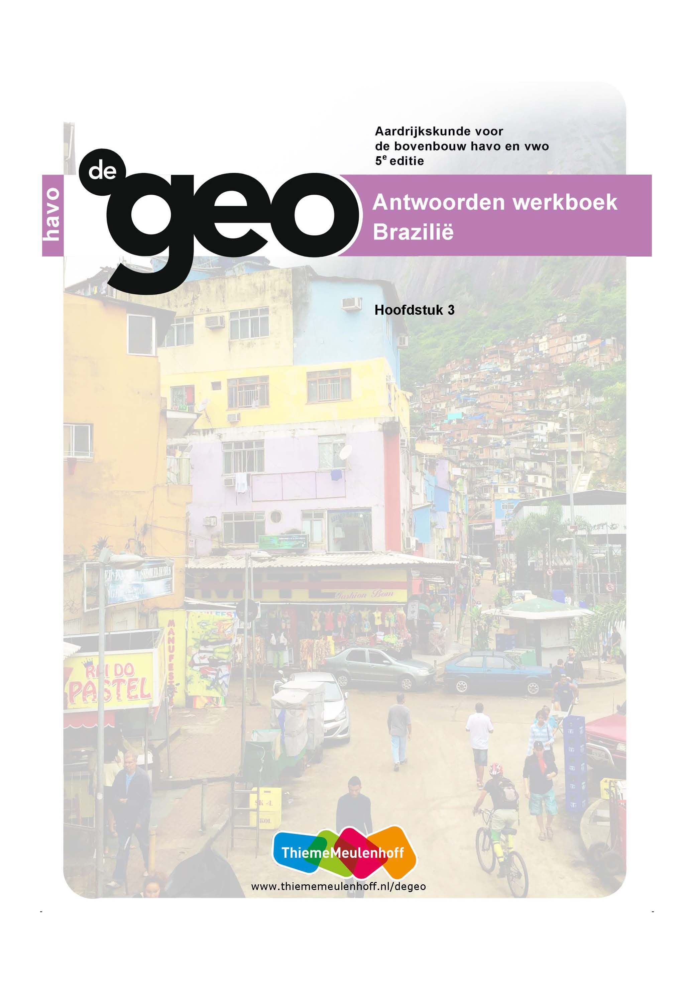

**Start**

**3 Bevolkingskenmerken van Brazilië**

**Opdracht 1 Way of life**

**a** Eigen keuze uit de vele voorbeelden in het filmpje, bijvoorbeeld:

1) Op een invalideparkeerplaats parkeren en doen alsof je invalide bent: dat doe je niet.

2) Skatebord onder een kapotte autoband zetten en daarop rijden: je moet het maar durven.

3) Winkelwagentje als voorwiel van je fiets: handig, je hebt je eigen bakfiets gemaakt.

**b** De persoon om wie je heen dribbelt, is het probleem waar je tegenaan loopt. Je moet creatief zijn om langs iemand te komen (eventueel met schijnbewegingen).

**c** Op de foto wordt ook creatief omgegaan met een probleem. Er is een niet direct voor de hand liggende oplossing bedacht.

**d** Eigen antwoord leerling, bijvoorbeeld:

- Direct zijn; gewoon zeggen wat je denkt en vindt.

- Vaak hard praten, niet ingetogen.

- Zuinig zijn (kijken, kijken, niet kopen).

**Opdracht 2 Hoofd- en deelvragen**

**a** bevolkingskenmerken: politiek, bevolking (bevolkingsgroepen, demografie), cultuur, economie en ontwikkelingspeil

**b** Twee problemen gevraagd, bijvoorbeeld:

1) problemen in de politiek

2) problemen met rassen (bevolkingsgroepen)

3) problemen met inkomen (inkomensongelijkheid)

**Opdracht 3 Waarom dit hoofdstuk?**

**a** Hij/zij weet dan hoe om te gaan met de Brazilianen (cultuur, gewoonten), hun economie en de politiek (regels).

**b** Je weet dan meer over de cultuur, over de mensen.

**Opdracht 4 Relaties tussen bevolkingskenmerken**

**a** Eigen antwoord leerling, bijvoorbeeld:

- Arme mensen steunen met toeslagen.

- Ervoor zorgen dat er in Brazilië meer werk komt, bijvoorbeeld door buitenlandse bedrijven aan te trekken.

- Zorgen voor goed onderwijs, goede gezondheidszorg en huisvesting.

**b** Eigen antwoord leerling, bijvoorbeeld:

Mensen met een hoger inkomen krijgen gemiddeld minder kinderen, omdat ze langer naar school gaan en meer tijd besteden aan werken.

**Opdracht 5 Verschillen**

Twee foto’s gevraagd, bijvoorbeeld:

1) figuur 3.10: verschillende huidskleuren

2) figuur 3.8 en 3.10: traditionele bevolking en moderne (westerse) bevolking

3) openingsfoto paragraaf 3.2 en 3.18: rijk (je hebt geld om naar een voetbalwedstrijd te gaan) en arm (informeel werk)

**3.1 De lange weg naar democratie**

**Opdracht 1 Demonstraties**

**a** Tegen de presidente Roussef. Het leven wordt duurder door de stagnatie van de economie. En ze protesteren tegen de bezuinigingen en de corruptie.

**b** Eigen antwoord leerling, bijvoorbeeld:

Nee, nog nooit.

Ja, ik heb een handtekening gezet onder een petitie dat er een vuurwerkverbod moet komen.

Ja, ik heb gedemonstreerd tegen het gebruik van bont in kleding.

**c** Eigen antwoord leerling, bijvoorbeeld:

1) voor meer geld voor het voortgezet onderwijs

2) tegen oorlog in andere landen

**d** Eigen antwoord leerling, bijvoorbeeld:

Ja, als de demonstratie maar groot genoeg is en de media erover schrijven.

Nee, want ik vind dat politieke partijen niet snel luisteren naar demonstranten.

**Opdracht 2 Politieke geschiedenis**

**a/b/c W1 Tijdbalk van de politieke geschiedenis van Brazilië.**

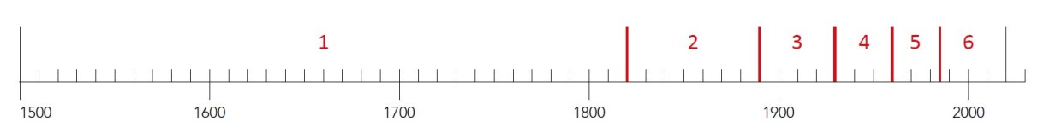

**W2 Macht en bestuur.**

|  |  |  |
| --- | --- | --- |
| **Periode** | **Wie had de macht?** | **Centraal of regionaal bestuur?** |
| 1 kolonie | Portugese koning | centraal en regionaal |
| 2 koninkrijk | Braziliaanse koning | centraal en regionaal |
| 3 republiek | president en parlement | centraal en regionaal |
| 4 overgang naar dictatuur | *president (vooral) en parlement* | centraal |
| 5 dictatuur | militaire leider | centraal |
| 6 nieuwe republiek | president en parlement | centraal en regionaal |

**Opdracht 3 Grootgrondbezitters**

**a** Grootgrondbezitters zijn boeren die veel grond in bezit hebben.

**b** Ze zijn altijd actief geweest in de politiek, bijvoorbeeld als parlementslid. Ze konden zo hun eigen plannen makkelijk uitvoeren. Of ze waren geldschieter voor bijvoorbeeld verkiezingscampagnes. Zo konden ze andere politici ‘dwingen’ hun plannen uit te voeren (‘ik geef jou geld, dan doe jij wat ik vraag’) (tegenwoordig mag dat laatste niet meer).

**Opdracht 4 Dictatuur**

**a** voor Er was geen persvrijheid en er kwamen martelingen en verdwijningen voor van mensen die andere politieke ideeën hadden dan de leiders.

tegen Er werd geïnvesteerd in nieuwe bedrijven en werk, waardoor de inkomens groeiden. Ook werd het binnenland bereikbaarder.

**b** Eigen antwoord leerling, bijvoorbeeld:

1 Er hoefde minder olie te worden geïmporteerd. Dat zorgde voor lagere uitgaven.

2 De bouw leverde werk (en inkomen) op voor veel mensen.

Nog een voorbeeld:

3 Er werd meer energie opgewekt, zodat bedrijven in Brazilië (verder) konden groeien.

**Opdracht 5 Bevolking en deelstaten**

**a** kolonie zeer klein

koninkrijk klein

republiek klein

dictatuur zeer klein

nieuwe republiek grootst

**b** Meer mensen mogen (of moeten zelfs) stemmen bij verkiezingen.

**c** schaalniveau vandeelstaten

**d** Het is moeilijk om zo’n groot land als Brazilië vanuit één plek te besturen. Bovendien bestaan er veel verschillen tussen de verschillende delen van het land.

**e** Twee zaken gevraagd, bijvoorbeeld:

1) de munteenheid: anders heb je in een land verschillende munteenheden

2) immigratie: anders kunnen immigranten in sommige deelstaten makkelijker binnenkomen dan in andere

3) defensie: Brazilië moet zich als land kunnen verdedigen, niet de aparte deelstaten

**Opdracht 6 Democratie vergeleken**

**a** in de interesse in en de deelname van de bevolking aan de politiek

**b** Brazilianen zijn verplicht om te stemmen. Als ze het zelf mochten bepalen, zouden waarschijnlijk veel minder mensen stemmen.

**c** in 2015: Uruguay (positie 19), Chili (positie 30), Argentinië (positie 50)

**d** Brazilië kan gezakt zijn: stond op 44 in 2014 en in 2015 op positie 51.

**e** Eigen antwoord leerling, één kaarttitel met uitleg gevraagd, bijvoorbeeld:

- GB 267A, *De wereld - Politiek*, *Politieke burgerrechten*: Laat zien in hoeverre Brazilianen politiek vrij zijn (bijvoorbeeld of ze zelf mogen weten op wie ze stemmen). Score Brazilië: redelijk vrij.

- GB 267G, *De wereld - Politiek*, *Beheersing van corruptie*: Laat zien hoe goed corruptie in de politiek bestreden wordt (en hoe betrouwbaar de politiek is). Score Brazilië: matig.

- GB 264C, *De wereld - Cultuur/Politiek*, *Fragile States Index*: Laat zien hoe goed de overheid presteert, bijvoorbeeld op het gebied van mensenrechten. Score Brazilië: matig.

- GB 267D, *De wereld - Politiek*, *Inspraak en verantwoording*: Laat zien in hoeverre burgers inspraak hebben in de politieke en hoe onafhankelijk de media zijn. Score Brazilië: matig.

- GB 264E, *De wereld - Cultuur/Politiek*, *Persvrijheid*: Laat zien in hoeverre de pers vrij mag zeggen wat de Brazilianen bijvoorbeeld over de politiek vinden. Score Brazilië: gedeeltelijk vrij.

**Opdracht 7 Good governance**

**a** Niet zo goed. Nederland scoort een voldoende/goed (8,4), Brazilië een onvoldoende (4,9).

**b** controle van de corruptie

**c** Mensen zijn gewend om via via gedaan te krijgen wat ze willen. *Jeitinho Brasiliero* heeft soms te maken met omkoping, en mensen zijn daaraan gewend.

**d** Wat goed bestuur is, verschilt per organisatie of per land. Niet iedereen vindt dat democratie de beste vorm van bestuur is. Sommige mensen hebben bijvoorbeeld liever een sterke, goede leider dan een democratisch gekozen regering met partijen die moeten samenwerken.

**Verdieping**

**Opdracht 8 Nieuw Holland**

In het antwoord moeten de volgende dingen staan:

- De Nederlanders wilden de kolonie hebben om de Spaanse en Portugese koloniale macht aan te tasten. Vanuit de noordkust van Brazilië konden ze ook Spaanse zilvervloten aanvallen.

- De Nederlanders kregen niet de hele Portugese kolonie in bezit, waardoor de Portugezen een bedreiging bleven. De Nederlanders bleven in het gebied een minderheid en de Nederlandse calvinisten waren niet populair bij de Portugese katholieken. In 1654 kregen de Nederlandse kolonisten geen steun meer uit Nederland, omdat Nederland in strijd was met Engeland. Toen werden de Nederlanders uit de kolonie verdreven.

- In Brazilië zijn nog Nederlandse forten en gebouwen te vinden en schilderijen in musea.

**Herhaling**

**Opdracht 9 Terugblik op de paragraaf**

2 – 8 – 7 – 1 – 5 – 4 – 3 – 6

**3.2 Bevolking, cultuur en demografie**

**Opdracht 1 Voetbal verbroedert**

Eigen antwoord leerling, bijvoorbeeld:

Ja, als Nederland speelt, zie je hele straten die door de bewoners gezamenlijk zijn versierd. En mensen spreken met elkaar af om samen wedstrijden te kijken (bijvoorbeeld in een café).

Nee, niet per se. Nederlanders met een buitenlandse afkomst zijn bijvoorbeeld soms vooral voor het team van hun land van herkomst.

**Opdracht 2 Braziliaanse bevolkingsgroepen**

**a** Een groep mensen die het idee hebben dat ze bij elkaar horen omdat ze dezelfde afkomst, cultuur, geschiedenis en gewoonten hebben.

**b** **W3 Braziliaanse bevolkingsgroepen.**

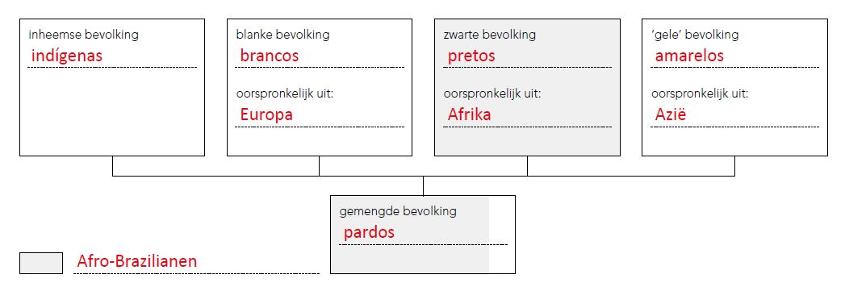

**Opdracht 3 Spreiding van bevolkingsgroepen**

**a/b/c/d** **W4 Bevolkingsgroepen in Brazilië.**

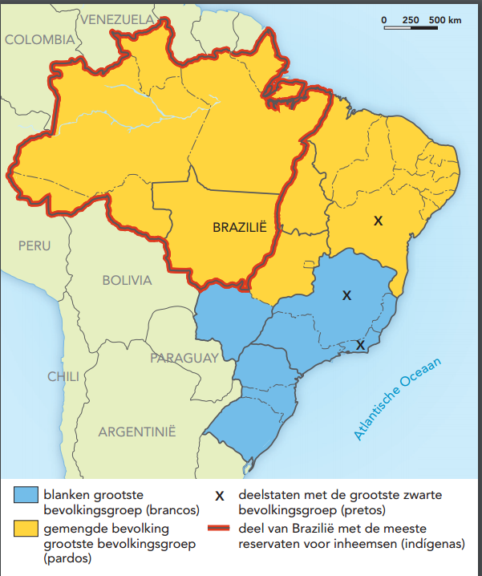

**Opdracht 4 Raciale verschillen**

**a** Afro-Brazilianen hebben minder goede scholing en worden regelmatig gediscrimineerd (oorzaak),

waardoor ze over het algemeen lager betaald werk doen dan blanke Brazilianen (gevolg).

**b** Er is een andere oorzaak: Afro-Brazilianen gaan meestal naar staatsscholen waar het onderwijs niet zo goed is als op privéscholen die voor hen onbetaalbaar zijn. Met een minder goede scholing komen ze minder makkelijk in het hoger onderwijs terecht.

**Opdracht 5 Bevolkingsgroei**

**a** Er verhuizen meer mensen vanuit Brazilië naar andere landen, dan dat er uit andere landen mensen bij komen (sociale bevolkingsgroei). Er worden wel meer kinderen geboren dan dat er mensen sterven (natuurlijke bevolkingsgroei).

**b** Twee redenen gevraagd, mét dimensie:

1) betere gezondheidszorg (sociaal-culturele dimensie of economische dimensie)

2) jonge bevolking (demografische dimensie)

**c** Eigen antwoord leerling, twee argumenten gevraagd, bijvoorbeeld:

1) Je kunt geld besteden aan goede anticonceptie.

2) Je hebt geen kinderen nodig die voor inkomen moeten zorgen.

3) Om je rijkere leven te houden, moet je meer werken en is er minder tijd en geld voor kinderen.

**d** Wanneer de mensen in de telenovelas kleine gezinnen hebben, zal men dit misschien willen overnemen: een ideaalbeeld van een gezin met maar een paar kinderen.

**Opdracht 6 Regio’s en bevolkingsgroepen**

**a** Inheemse mensen leven traditioneel en zijn vrij arm, waardoor ze meer kinderen krijgen. Ook de zwarten en de gemengde bevolking zijn relatief arm, waardoor het geboortecijfer hoger ligt. Blanken zijn het rijkst en krijgen de minste kinderen.

**b** **W5 Gemiddeld aantal kinderen per vrouw per regio en per bevolkingsgroep in Brazilië.**

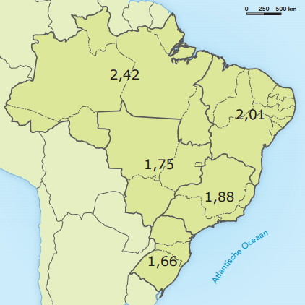

**c** In het noorden en oosten wonen vooral gemengde mensen, zwarten en inheemsen, in het zuiden vooral blanken. Blanken krijgen minder kinderen dan de andere bevolkingsgroepen.

**d** Nee, want de gemengde groep (tweede grootste groep in Brazilië in 2010) heeft hogere geboortecijfers dan de blanke bevolking.

**Opdracht 7 Demografische druk**

**a** Demografische druk is de verhouding tussen de productieve en de niet-productieve leeftijdsgroep in een bevolking.

**b** doordat het aandeel jongeren in de bevolking sterk is gedaald

**c** Twee redenen gevraagd:

1) Rijke mensen kunnen gezonder leven en betere zorg betalen. Daardoor kunnen ze langer blijven leven.

2) Rijkere mensen krijgen minder kinderen. Op den duur zorgt dat voor een groter aandeel ouderen in de bevolking, want er komen steeds minder jongeren bij.

**d** Eigen antwoord leerling, twee redenen gevraagd, bijvoorbeeld:

1) Geboorte stimuleren, bijvoorbeeld door kinderbijslag. Dan blijft de bevolking ‘van onderop’ groeien. Dit is realistisch, want de overheid kan ervoor kiezen hier geld voor vrij te maken.

2) Immigratie van jonge mensen stimuleren. Dan komen er meer jonge, productieve mensen bij. Dit is realistisch, want de overheid kan hier beleid voor maken. Het is misschien wel erg omstreden, omdat de Brazilianen misschien helemaal niet zitten te wachten op immigranten.

3) Zieke ouderen niet meer behandelen, zodat ze eerder overlijden. Dit is niet realistisch en ethisch, omdat de gezondheidszorg er juist voor is om zieken beter te maken.

**Verdieping**

**Opdracht 8 Demografische transitie**

**a** in fase 2 en 3, omdat het geboortecijfer dan veel hoger ligt dan het sterftecijfer

**b** in fase 1: zowel het geboorte- als het sterftecijfer waren toen hoog

**c** in fase 4: het sterftecijfer is al laag, en het geboortecijfer komt er dicht bij in de buurt; de natuurlijke bevolkingsgroei wordt steeds kleiner

**Herhaling**

**Opdracht 9 Terugblik op de paragraaf**

**a** mulatten – Afro-Brazilianen – ~~amarelos~~ – mestizering

amarelos: mulatten zijn voortgekomen uit de mestizering van Afro-Brazilianen; de Aziatische bevolking hoort hier niet bij

**b** slavernij – brancos – ~~amarelos~~ – pretos

amarelos: de zwarten zijn als slaven door blanken naar Brazilië gebracht

**c** demografische transitie – geboortecijfer – sterftecijfer – ~~sociale bevolkingsgroei~~

sociale bevolkingsgroei: de transitie gaat over de wijzigingen in geboorte- en sterftecijfers gedurende de tijd

**d** etnische verschillen – verschillen in scholing – ~~discriminatie~~ – welvaartsverschillen

discriminatie: de verschillen in scholing zijn ontstaan door etnische verschillen en welvaartsverschillen (minder geld); niet in eerste instantie door discriminatie

**e** noordoosten – hoofdgroep pardos – kolonialisme – ~~immigranten twintigste eeuw~~

immigranten twintigste eeuw: in het noordoosten wonen veel nakomelingen van slaven en blanke bevolking van de kolonisten (pardos); de slaven werden in de zeventiende eeuw aangevoerd.

**3.3 Economische groei in Brazilië**

**Opdracht 1 Kantoorgebouwen in São Paulo**

**a** Zeven vormen van dienstverlening gevraagd, bijvoorbeeld:

1) restaurantjes 2) bars 3) helikopterplatform 4) hotels 5) theater 6) kliniek 7) winkelcentrum 8) Starbucks 9) gelegenheid om te bellen 10) banken 11) supermarkt

**b** Twee voorbeelden gevraagd:

helikopterplatform: zakenmensen uit andere steden winnen tijd als ze met de helikopter midden in het centrum kunnen komen

restaurants/bars/Starbucks: de vele mensen op kantoor moeten ook eten of iets drinken

supermarkt: ze kunnen gelijk ook boodschappen doen

**c** Twee manieren van openbaar vervoer gevraagd:

1) met de bus

2) met de metro

**Opdracht 2 Economische rol sectoren**

aGB 230B, *Brazilië - Koffie-uitvoer*: tot 1970 maakte de koffie-uitvoer meer dan 40% uit van de totale uitvoer

b stelling I is onjuist: het aandeel nam na 1980 juist af, van ruim 40% naar ruim 27%

stelling II is onjuist: 15% levert 5,9% van het bnp

**Opdracht 3 Toename welvaart**

**a** Het bbp per inwoner is sterk gegroeid van ruim $ 3.000 naar ruim $ 13.000 in 2011. Daarna daalt het bbp per inwoner tot ruim $ 8.000 (begin economische crisis in Brazilië).

**b** de groei van de liberale economie en de gunstige wereldeconomie

**c** de val van de grondstofprijzen op de wereldmarkt

**d** In China zal de behoefte aan land- en mijnbouwproducten toenemen. Daarvan kan Brazilië voordeel hebben. Het land beschikt over veel van die grondstoffen.

**Opdracht 4 Informele sector**

**a** De groep uit de informele sector. Zij zijn niet geregistreerd, dus kan niet bepaald worden hoeveel men daar verdient.

**b** Ja, er is een verband: Chili heeft het hoogste bbp van de drie en het laagste aandeel in de informele sector. Brazilië zit er tussenin en Peru heeft het laagste bbp en het hoogste aandeel.

**c** Een voordeel gevraagd:

Er is minder sociale onrust, want mensen hebben werk en een inkomen.

Een nadeel gevraagd:

De overheid mist belastinginkomsten, die ingezet zouden kunnen worden voor onderwijs of gezondheidszorg.

**Opdracht 5 Kernregio Brazilië**

**a** GB 230F, *Brazilië - Bruto regionaal product*: je ziet daarop duidelijk dat in Zuidoost-Brazilië de omvang van het brp erg groot is vergeleken met andere delen van het land. Door de lage groei vanwege de recessie komt de kernregio niet naar voren op de andere kaart.

**b** GB 230A, *Brazilië - Natuurlijke hulpbronnen en industrie*

**c** kaartselectie

**Opdracht 6 Regionale groeiverschillen**

**a** Twee redenen gevraagd:

1) Zuidoost-Brazilië heeft meer moderne industrie.

2) De akkerbouw in het achterland is ook moderner.

**b** Er is een grote afstand tot de andere landen in de wereld (Europa/Noord-Amerika/Azië).

**c** Het zuiden heeft meer neerslag, waardoor er minder irrigatie hoeft plaats te vinden.

**d** Het noorden heeft hogere temperaturen, waardoor er tropische producten kunnen worden verbouwd die niet in Europa geteeld kunnen worden.

**Verdieping**

**Opdracht 7 Brp en groep brp**

**a W8 Groei brp en hoogte brp.**

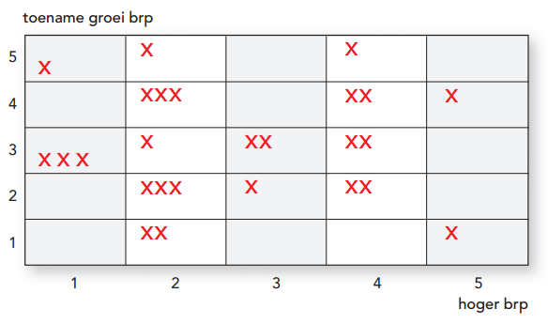

**b** Nee, er is geen verband. Staten met een hoog bnp (4 of 5) hebben een lage tot zeer hoge groei (2 t/m 5). Staten met een laag bnp (1 of 2) hebben een lage tot zeer hoge groei.

**Herhaling**

**Opdracht 8 Terugblik op de paragraaf**

**W9 Kenmerken deelregio’s.**

|  |  |  |  |  |
| --- | --- | --- | --- | --- |
| **Noordoost** | **Noord** | **Centraal-West** | **Zuidoost** | **Zuid** |
| tropische landbouw | mijnbouw | landbouw voor export | hoog aandeel dienstensector | landbouw voor afzetmarkt steden |
| concentratie industrie | bosbouw | hoge groei bnp/inw | concentratie industrie | concentratie industrie |
|  | laagste bnp/inw | tegenstelling grote en kleine landbouwbedrijven | geen groei bnp/inw | informele sector |
| informele sector | informele sector | informele sector | hoog bnp/inw |  |

**3.4 Ontwikkelingspeil in de lift**

**Opdracht 1 Uit de armoede**

**a** Belangrijkste doelen:

1) kinderen op school onderwijs laten volgen

2) kinderen medische zorg geven (voorwaarden voor de toelage)

**b** Twee redenen gevraagd:

1) Veel gezinnen zijn incompleet: dus zonder man.

2) Moeders zullen meer toezicht houden op de kinderen en het geld ook aan hen besteden (aan voedsel bijvoorbeeld).

**c** Argument voor, bijvoorbeeld:

Dat stimuleert ook de economie, want er moet gewerkt worden voor het loon. Bij het geven van een toelage weet je niet waaraan men het geld besteedt.

Argument tegen, bijvoorbeeld:

Op deze manier bereik je de armsten en geef je kinderen meer perspectief voor de toekomst.

**d** Eigen mening leerling, bijvoorbeeld:

Argument voor de verhoging van het minimumloon: De verhoging van het minimumloon prikkelt tot werken, waardoor mogelijk meer mensen zich op de arbeidsmarkt aanbieden.

Argument tegen: Veel mensen die geen werk kunnen vinden, blijven zitten met een te gering inkomen en kunnen mogelijk niet voldoende in hun onderhoud voorzien. Consumptie (bestedingen) blijft achter, waardoor de economie minder hard groeit.

**Opdracht 2 Lorenzcurve**

**a** de (rechte, gestippelde) diagonaal vanuit de linkerbenedenhoek naar de rechterbovenhoek

**b** 1995 19%

2002 22%

2012 39%

**c** De vermindering in tegenstellingen voor deze groep is vooral tussen 2002 en 2012 tot stand gebracht.

**Opdracht 3 Sociale mobiliteit**

**a** De mate waarin mensen zich (gedurende hun leven) bewegen van de ene naar de andere maatschappelijke klasse.

**b** Toegenomen: het percentage favelabewoners dat behoort tot de lagere (midden)klasse is afgenomen.

**Opdracht 4 Millenniumdoelen**

**a** 1) uitbannen van de extreme armoede: er is vooral nog heel veel armoede in Noordoost-Brazilië

2) basisonderwijs: het basisonderwijs vertoont nog gebreken en het middelbaar en hoger onderwijs heeft nog onvoldoende kwaliteit

3) verbetering van de positie van vrouwen: vrouwen zijn nog onvoldoende vertegenwoordigd in het parlement (de politiek)

4) gezondheidszorg: er is een hoge kindersterfte, vooral bij Afro-Amerikanen

**b** In het eerste millennium was er een flinke economische groei, en de Bolsa Família.

**Opdracht 5 Boeren**

**a** Investeringen vinden vooral plaats in grote, moderne landbouwbedrijven. Kleine boeren zijn vaak de dupe; ze worden verdreven van hun grond en hun toegang tot water of kapitaal is klein.

**b** Kleine boeren zorgen vooral voor de voedselvoorziening voor de lokale en soms ook regionale markt.

**Opdracht 6 Ontwikkelingspeil vanuit verschillende dimensies**

**a** fysische dimensie: de ontwikkeling van een land kan bijvoorbeeld beïnvloed worden door de aanwezigheid van delfstoffen of de mogelijkheden die het klimaat biedt voor de landbouwproductie

sociaal-culturele dimensie: de aanwezigheid van een middenklasse is vaak gunstig voor de verbetering van het ontwikkelingspeil van een land

politieke dimensie: je kunt denken aan het beleid dat gevoerd wordt om het ontwikkelingspeil te bevorderen; een ander voorbeeld is de politieke stabiliteit in een land

**b** Drie (nummers en) titels van atlaskaarten gevraagd:

1) GB 258A, *De wereld - Economie, Werken in de landbouw*

2) GB 258B, *De wereld - Economie, Werken in de industrie*

3) GB 258C, *De wereld - Economie, Inkomens en buitenlandse schulden*

andere goede antwoorden zijn:

GB 258D, *De wereld - Economie, Typen economie*

GB 258E, *De wereld - Economie, Werken in de dienstensector*

GB 258F, *De wereld - Economie, Ontwikkeling beroepsbevolking (1960 - 2012)*

GB 259A, *De wereld - Economie, Bruto nationaal product (bnp)*

GB 259C, *De wereld - Economie, Eenzijdigheid uitvoer naar product*

GB 259D, *De wereld - Economie, Eenzijdigheid uitvoer naar bestemming*

GB 259F, *De wereld - Economie, Samenstelling invoer*

GB 259E, *De wereld - Economie, Groei bbp*

GB 259G, *De wereld - Economie, Samenstelling uitvoer*

**c** Op basis van alle drie de kenmerken heeft Brazilië een middelhoog ontwikkelingspeil.

**Verdieping**

**Opdracht 7 Kaart maken**

**a** Drie elementen gevraagd:

1) inkomen per hoofd

2) aantal jaren gevolgd onderwijs (of percentage analfabeten)

3) gemiddelde levensverwachting

**b/c** W11 is een voorbeeld; er zijn andere indelingen mogelijk, afhankelijk van de gekozen klassen.

**W11 Brazilië, hdi-index per deelstaat.**

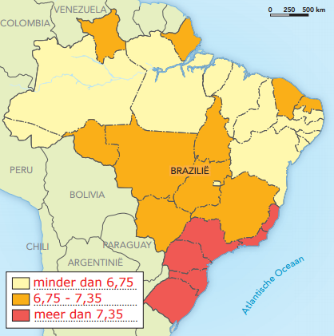

**d** In het zuiden en zuidoosten is de hdi-index hoog, in het noordoosten en noorden laag (met uitzondering van twee staten helemaal in het noorden waar de index gemiddeld is).

**e** A stimuleren van de economische groei in het noordoosten: de verbetering van de gezondheidszorg gaat mogelijk ten koste van de economische groei.

**Herhaling**

**Opdracht 8 Terugblik op de paragraaf**

**a** Eén politieke reden gevraagd:

verandering van het sociaaleconomische beleid (bijvoorbeeld het terugdraaien van de Bolsa Família)

Eén economische reden gevraagd:

een lagere economische groei

**b** De economische groei van Brazilië maakte het mogelijk dat er financiële middelen waren voor de Bolsa Família.

Door de Bolsa Família kregen veel mensen uit de lagere klassen een hoger inkomen. Daardoor nam de consumptie toe en groeide de economie dus meer.

**Casusopdracht Welke toekomst hebben de Brazilianen?**

**Vraag 1**

Drie zwakke punten gevraagd, bijvoorbeeld:

1) goed bestuur: GB 259C, *De wereld - Economie, Eenzijdigheid uitvoer naar product* en GB 259D, *Eenzijdigheid uitvoer naar bestemming*

2) economische omgeving: GB 261A *Toegang tot en gebruik van informatietechnologie* en GB 259C, *De wereld - Economie, Eenzijdigheid uitvoer naar product* en GB 259D, *Eenzijdigheid uitvoer naar bestemming*

3) gezondheidszorg: GB 260E, *Gezondheidszorg*

4) basisonderwijs: GB 261A *Basisonderwijs*, GB 262A, *Analfabetisme*, GB 261C, *Meisjes in het onderwijs*

5) goederenmarkt: bruikbare kaart in GB 55 ontbreekt

6) arbeidsmarkt: bruikbare kaart in GB 55 ontbreekt

7) infrastructuur: GB 261F, *Mobiele telefonie*

**Vraag 2**

Keuze leerlingen, bijvoorbeeld:

ontbreken van goed bestuur: verbeteringen in overige kenmerken zijn afhankelijk van een goed bestuur. Zou bijvoorbeeld aangepakt kunnen worden door goede wetenschappers en mensen uit het bedrijfsleven in contact te brengen met de belangrijkste politici. Gezamenlijk aanpassingen aan zwakke punten (vraag 1) laten bedenken (en democratisch voorleggen aan parlement).

**Vraag 3**

Voorbeeld van een goede brief:

Onderwerp: Advies aan de Braziliaanse regering ter verbetering van het ontwikkelingspeil

Beste leden van de regering,

Wij zijn leerlingen van ... (naam van de school) in Nederland. In de aardrijkskundelessen hebben we veel geleerd over het ontwikkelingspeil van Brazilië. Het is jullie in het begin van deze eeuw gelukt om het land tot een hoger ontwikkelingspeil te brengen. Daar zijn we blij om. Toch maken we ons zorgen over de toekomst van het land. Er zijn namelijk nog verschillende zwakke punten, zoals het onderwijs, de gezondheidszorg en de infrastructuur. Waar we ons vooral grote zorgen over maken, is het bestuur van het land. Uit onderzoek blijkt dat het bestuur in maar liefst 76 landen beter georganiseerd is. Dat kan dus beter. We weten dat het besturen van het land best ingewikkeld is, maar zonder goede leiding zal het volgens ons niet lukken om alle zwakke punten weg te nemen. Het verbeteren van het ontwikkelingspeil begint met het verbeteren van jezelf.

Wij dachten dat het een goed idee zou zijn om de beste mensen van jullie mooie land bij elkaar te zetten, zoals wetenschappers, ondernemers en politieke leiders. Maar misschien ook gewone burgers, want om hen gaat het toch vooral. Al die mensen zouden eens goed kunnen nagaan op welke manieren het bestuur verbeterd zou kunnen worden. Het moet toch mogelijk zijn om na te gaan wat er mis is met het bestuur. Je kunt denken aan de volgende vragen: zijn er voldoende bestuurders of zijn er juist te veel, hebben zij wel voldoende kennis van zaken, zijn ze wel op de hoogte van de tekortkomingen in het land, duurt het misschien te lang voordat er besluiten worden genomen of kunnen ze van andere landen leren hoe je een land verder kunt ontwikkelen?

Wij hopen dat jullie ons laten horen wat jullie van ons idee vinden.

We wensen jullie veel succes toe en horen graag wat jullie vinden van ons advies.

Met vriendelijke groeten

... (namen leerlingen)

**Vraag 4**

klassikale bespreking van de adviezen: er kan gekeken worden naar de haalbaarheid van de adviezen en naar de problemen die de uitvoering van die adviezen met zich meebrengt

**Finish**

**Slotopdracht**

**a** 1 Tijdens de dictatuur in Brazilië werd het land sterk geïndustrialiseerd.

2 De landbouw in Brazilië groeit door globalisering: er komen meer buitenlandse landbouwbedrijven en landbouwproducten worden geëxporteerd.

3 Veel mensen verhuizen (migreren) naar de grote steden in Brazilië, waar te weinig werk is. Zo komen ze te werken in de informele sector.

4 In de koloniale tijd werd het mengen van blanken met inheemsen en zwarten aangemoedigd. Dat mengen heet mestizering.

5 Een hoger inkomen (bbp) zorgt voor een kleinere natuurlijke bevolkingsgroei, doordat mensen minder kinderen krijgen.

**b** Twee combinaties van begrippen gevraagd, bijvoorbeeld:

1) bbp – natuurlijke bevolkingsgroei: Als het bbp stijgt en mensen meer inkomen krijgen, worden er minder kinderen geboren.

2) ontwikkelingspeil – sociale ongelijkheid: Als het ontwikkelingspeil van een land hoger is, komt er in het algemeen ook minder sociale ongelijkheid voor.

**Examentraining**

**Opgave 1 Bevolkingsontwikkeling**

**1** Voorbeeld van een juist antwoord:

afname van het aandeel blanken

**2** De natuurlijke bevolkingsgroei van de blanken was lager (oorzaak),

waardoor het aandeel van de blanken daalde (gevolg).

Of:

De natuurlijke bevolkingsgroei was bij de Afro-Brazilianen groter (oorzaak),

waardoor het aandeel van de blanken daalde (gevolg).

**3** *~~1980~~ – ~~2000~~ – 2020 – ~~2050~~*

**4** De groep 65+ wordt snel aanzienlijk groter. Dat betekent een verzwaring voor de werkenden; vergrijzing.

**Opgave 2 Armoede**

**5** De grafiek laat de Gini-index zien; uit de toelichting moet blijken dat een kleinere Gini-indexminder sociale ongelijkheid betekent; de sociale ongelijkheid is afgenomen, maar toch nog vrij hoog in Brazilië.

- De armoede is veel sterker afgenomen en is nooit zo hoog geweest.

- Het aandeel mensen dat werkzaam is in de landbouw, is nu zo’n 15%, dus veel lager.

**6** Het sociaaleconomische beleid richtte zich vooral op de verbetering van de positie van de armen (Bolsa Família).

**7** Afname van armoede betekent meer geld voor een grotere groep, zodat de consumptie kan groeien (oorzaak),

daardoor is er meer vraag en meer werk, en een hogere economische groei (gevolg).